ФЕДЕРАЛЬНОЕ ГОСУДАРСТВЕННОЕ АВТОНОМНОЕ ОБРАЗОВАТЕЛЬНОЕ УЧРЕЖДЕНИЕ ВЫСШЕГО ОБРАЗОВАНИЯ
«САНКТ-ПЕТЕРБУРГСКИЙ ПОЛИТЕХНИЧЕСКИЙ УНИВЕРСИТЕТ ПЕТРА ВЕЛИКОГО»
Институт компьютерных наук и кибербезопасности
Высшая школа кибербезопасности

Отчет о прохождении учебной (ознакомительной) практики

Эков Илья Андреевич
(Ф.И.О. обучающегося)

2 курс, 5151001/40001
(номер курса обучения и учебной группы)

10.05.01 Компьютерная безопасность
(направление подготовки (код и наименование)

Место прохождения практики: АО «Позитив Текнолоджис»

(указывается наименование профильной организации или наименование структурного подразделения

ул. Итальянская, д. 17
ФГАОУ ВО «СПбПУ», фактический адрес)

Сроки практики: 24.06.2026–07.07.2026 Руководитель практической подготовки от ФГАОУ ВО «СПбПУ»:
Жиляков Никита Викторович, доцент ВШК ИКНК, к.б.н.,
(Ф.И.О., уч.степень, должность)

Руководитель практической подготовки от АО «Позитив Текнолоджис»:
Федоров Дмитрий Юрьевич, руководитель направления
(Ф.И.О., уч.степень, должность)

Оценка:

Руководитель практической подготовки
от ФГАОУ ВО «СПбПУ»: Жиляков Н.В.

Руководитель практической подготовки
от АО «Позитив Текнолоджис»: Федоров Д.Ю.

Обучающийся: Эков И.А.

Дата: 07.07.2026
Содержание

- Цель и задачи практики 3
- Ход работы 4
  - Изучение уязвимости CVE-2024-21413 4
  - Подготовка лабораторного стенда 7
  - Воспроизведение уязвимости 8
- Выводы 8
- Список использованных источников 9
Приложение А 10

- Цели и задачи практики
Цель практики — исследование уязвимости CVE-2024-21413 (Moniker Links) в Microsoft Outlook, анализ принципов ее работы, причин возникновения и изменений, внесенных разработчиком для устранения уязвимости.
Задачи практики:
- Изучить особенности работы технологий COM и Moniker, используемых в операционной системе Windows и приложении Microsoft Outlook.
- Исследовать механизм возникновения уязвимости CVE-2024-21413 и условия, необходимые для ее эксплуатации.
- Подготовить лабораторную среду для безопасного воспроизведения уязвимости.
- Выполнить воспроизведение сценария эксплуатации CVE-2024-21413 в контролируемых условиях.
- Проанализировать процесс эксплуатации и полученные результаты.
- Изучить изменения, внесенные разработчиком для устранения уязвимости, и оценить их влияние на безопасность.

- Ход работы
2.1. Изучение уязвимости CVE-2014-21413
CVE-2024-21413 Moniker Links — это критическая уязвимость (с оценкой 9.8 по шкале CVSS) удаленного выполнения кода (RCE) и кражи учетных данных, обнаруженная в почтовом клиенте Microsoft Outlook. COM (Component Object Model) — программная компонентная модель Microsoft, определяющая стандарт взаимодействия между объектами различных приложений (объектами, такими как: Word.Application, Excel.Application, Outlook.Application). Она определяет набор правил, по которым приложения и службы предоставляют свои объекты другим программам, независимо от языка программирования, на котором они написаны. Интерфейс COM-объекта — это строго определенный набор функций (методов), через который другие программы могут взаимодействовать с этим объектом.
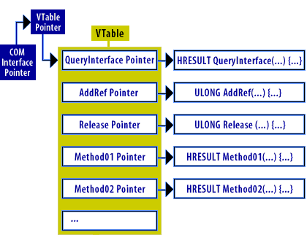
Рисунок 1. Схема работы COM-интерфейса IUnknown.
Moniker ("кличка" или "прозвище") — специальный COM-объект, содержащий строковое представление другого объекта и механизм его разрешения в экземпляр COM-объекта. Главная задача Moniker — перейти из текстовой строки (пути к файлу или системой команды) в готовый к работе указатель на объект. Работа с Moniker-объектом осуществляется при помощи интерфейса IMoniker. Всего в IMoniker (включая унаследованные методы) входит более 20 методов. Обработка ссылок в Outlook с file протоколом происходит в уязвимости следующим образом:
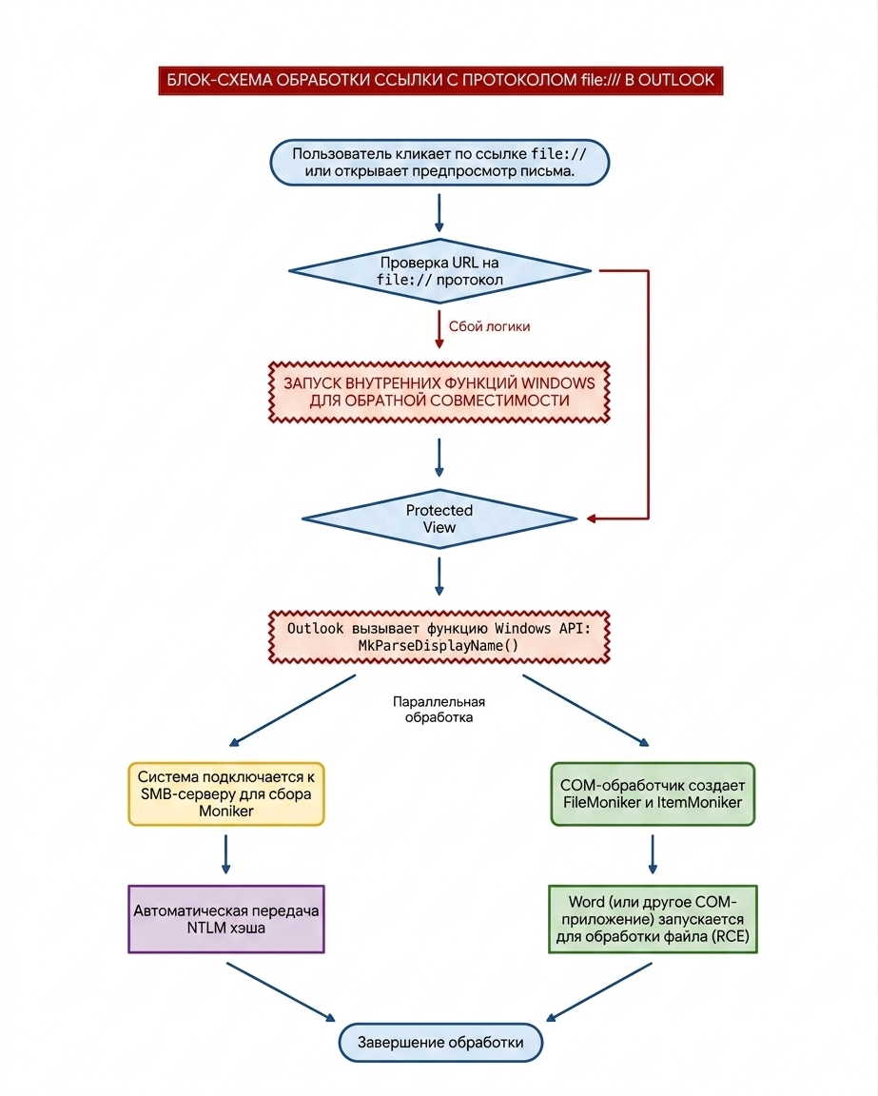
Рисунок 2. Схема обработки ссылок file в Outlook.
Ошибка логики Outlook заключалась в том, что после предварительной обработки гиперссылки с использованием протокола file:// приложение передавало ее стандартному механизму обработки гиперссылок Windows. В процессе обработки библиотека hlink.dll вызывала функцию MkParseDisplayName, которая интерпретировала строку как COM Moniker. В результате строка, воспринимаемая Outlook как обычная гиперссылка, обрабатывалась системой как инструкция по созданию составного Moniker. В итоге Outlook воспринимал передаваемое значение как обычную строку гиперссылки, тогда как механизм COM интерпретировал ее как описание объекта Moniker, подлежащего разрешению. Поскольку управление перехватывал системный механизм Moniker, стандартная песочница Office (Protected View) просто не активировалась. Далее система спокойно подключалась по SMB к серверу, чтобы собрать Moniker, попутно отдавая NTLM хэш.

2.2. Подготовка лабораторного стенда
Для безопасного исследования уязвимости CVE-2024-21413 была подготовлена изолированная лабораторная среда на базе виртуальных машин.
В состав лабораторной среды вошли:
- Виртуальная машина с уязвимой версией операционной системы Windows и установленным Microsoft Outlook;
- виртуальная машина, выполняющая роль удаленного SMB-сервера, необходимого для моделирования сетевого взаимодействия при обработке Moniker-ссылок;
- средства анализа и отладки, включая WinDbg, использовавшийся для исследования процесса обработки гиперссылок и анализа стека вызовов.

2.3. Воспроизведение уязвимости
Проводилось тестирование с использованием протокола file для обращения к удаленному документу в формате Word. В качестве удаленного ресурса использовался SMB-сервер с IP-адресом 10.10.111.111. В сообщение была добавлена гиперссылка следующего вида:
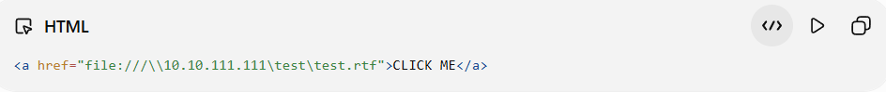
Рисунок 3. Ссылка, которую отправлял злоумышленник
После нажатия на гиперссылку предупреждающие сообщения не отображались. Вместо этого в центре уведомлений Windows появилось сообщение об ошибке, а удаленный файл test.rtf не был открыт.
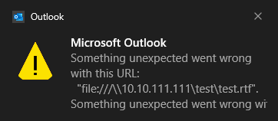
Рисунок 4. Сообщение об ошибках.
Однако изменение гиперссылки путем добавления суффикса !something после имени файла приводит к изменению поведения Outlook:
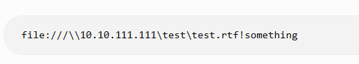
Рисунок 4. Добавление суффикса после имени файла
Ключевым элементом является символ «!», который приводит к интерпретации ссылки как составного COM Moniker. В результате стандартный механизм обработки гиперссылок Windows вызывает функцию MkParseDisplayName, инициируя взятие Moniker с удаленного IP.
В ходе эксперимента было установлено, что при обработке такой ссылки операционная система выполняет попытку подключения к удаленному SMB-ресурсу (порт 445). При этом автоматически передается NTLM – хэш, для аутентификации пользователя, который получает злоумышленник.
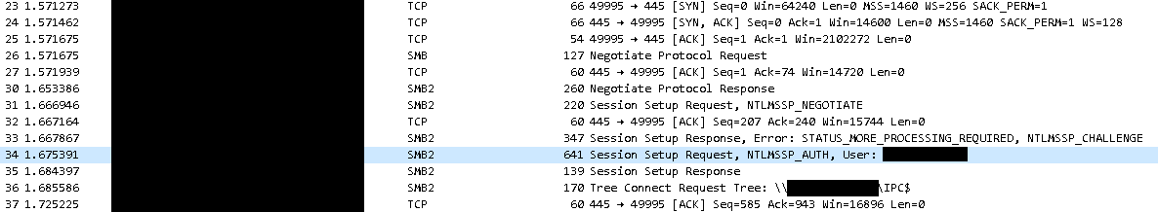
Рисунок 5. Информация об учетных данных NTLM утекает в результате использования уязвимости, связанной с параметром Moniker Link.
Для исследования процесса обработки гиперссылки в WinDbg была установлена точка останова на функции MkParseDisplayName. После перехода по ссылке выполнение программы было остановлено в момент вызова данной функции, что позволило исследовать стек вызовов и передаваемые параметры.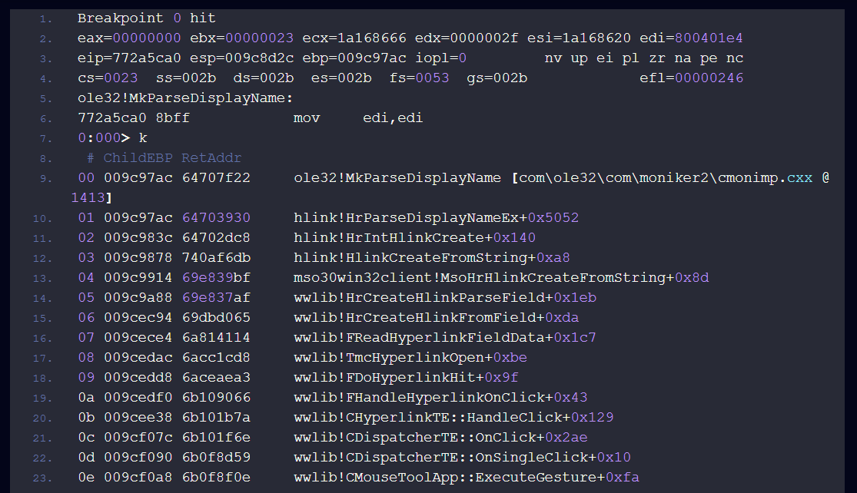
Рисунок 6. Стек вызовов
Согласно документации Microsoft, вторым параметром функции MkParseDisplayName является szUserName — строковое представление объекта, подлежащего разрешению в COM Moniker. Анализ содержимого параметра показал, что в функцию передается путь к удаленному ресурсу без префикса file:///, что подтверждает передачу строки в механизм обработки Moniker.

Рисунок 6. szUserName

- Выводы
Эта ошибка позволяет не только утечке локальной информации в формате NTLM, но также может служить инструментом для выполнения удаленного кода и совершения других вредоносных действий. Кроме того, она может обходить механизмы защиты, предусмотренные в программе Outlook, если используется в качестве инструмента для атак на другие приложения из серии Office.

- Список использованных источников
- The Risks of the #MonikerLink Bug in Microsoft Outlook and the Big Picture [Электронный ресурс] – https://research.checkpoint.com/2024/the-risks-of-the-monikerlink-bug-in-microsoft-outlook-and-the-big-picture/
- https://github.com/CMNatic/CVE-2024-21413
- https://medium.com/@sithuminzin969/understanding-the-microsoft-outlook-vulnerability-cve-2024-21413-moniker-link-53885e5f77bf
- https://msrc.microsoft.com/update-guide/vulnerability/CVE-2024-21413

